かわさき老人福祉・地域交流センター
令和８年度 前期講座募集のご案内

令和8年4月から始まる講座の募集を行います。
男性受講者大募集！！

講 座 名 | 曜 日 | 時 間 | 定 員 | 回 数
English time | 火 | 10：00～11：30 | １６人 | 全１０回
写経 | 火 | 13：30～15：30 | １５人 | 全１０回
座ストレッチ＆  リズム体操 | 火 | 14：00～15：30 | ３０人 | 全１０回
ズンバゴールド | 水 | 13：30～14：30 | ４０人 | 全１０回
初心者向け将棋入門 | 水 | 14：00～15：30 | ８人 | 全１０回
水彩色えんぴつ | 水 | 10：00～11：30 | １５人 | 全１０回
楽しいチェアヨガ | 木 | 10：00～11：30 | ４０人 | 全１０回
練功十八法 | 木 | 14：00～15：30 | ２０人 | 全１０回
元気アップ体操 | 木 | 10：00～11：30 | ４０人 | 全１０回
ゆったりヨガ | 木 | 13：30～15：00 | ４０人 | 全１０回
健康表現体操 | 金 | 13：30～15：30 | ２０人 | 全１０回
男の料理教室 | 金 | 10：00～13：00 | １０人 | 全５回

※日程等の詳細は当センターで１月６日(火)より配布する申込書を参照

応募資格：市内在住の６０歳以上で介護を必要としない健康な方
※講座の申込み時に当センターの利用証が必要になります。
※当センターの利用証をお持ちでない方は、利用証を発行いたしますので、健康保険証等の身分証と
緊急連絡先が分かるものをご持参ください。なお、利用証発行は申請した翌営業日の午後になります。

募集期間：令和７年１月２０日(火)～２月１３日(金) ９時～１６時
※日曜、祝日除く。

応募方法：期間内に、以下の２つを記入し本人が直接、当センターに提出して下さい。
(１)申込書(当センターにて１月６日(火)より配布)
(２)８５円の郵便ハガキ(宛先に自分の氏名・住所・郵便番号を記入)

注意事項：(１)一人一講座のみとなります｡(応募者多数の場合は抽選となります)
(２)当落の結果は、ハガキにて通知します。(２月２６日(木)発送予定)
(３)電話での申込みは受付けできません。
(４)初回にいただいた教材費は返金しませんので、ご了承ください。
(５)一般の方が利用できる駐車場はございません。自転車または、
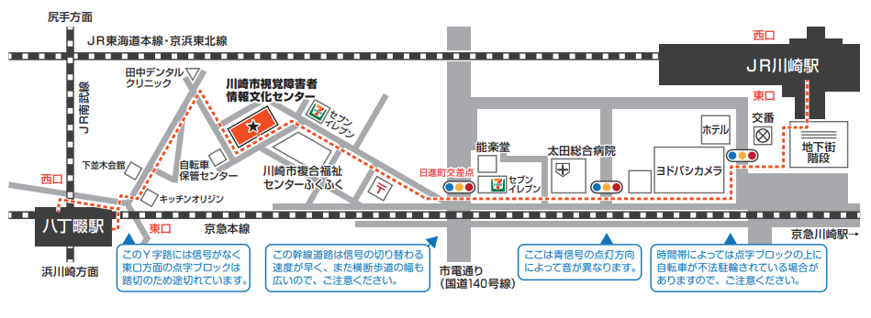
公共交通機関を使ってお越しください。
かわさき老人福祉・地域交流センター
問 合 せ：
かわさき老人福祉・地域交流センター
住 所：川崎区堤根34－15ふれあいプラザ内
TEL：044-233-5592
FAX：044-221-5031

